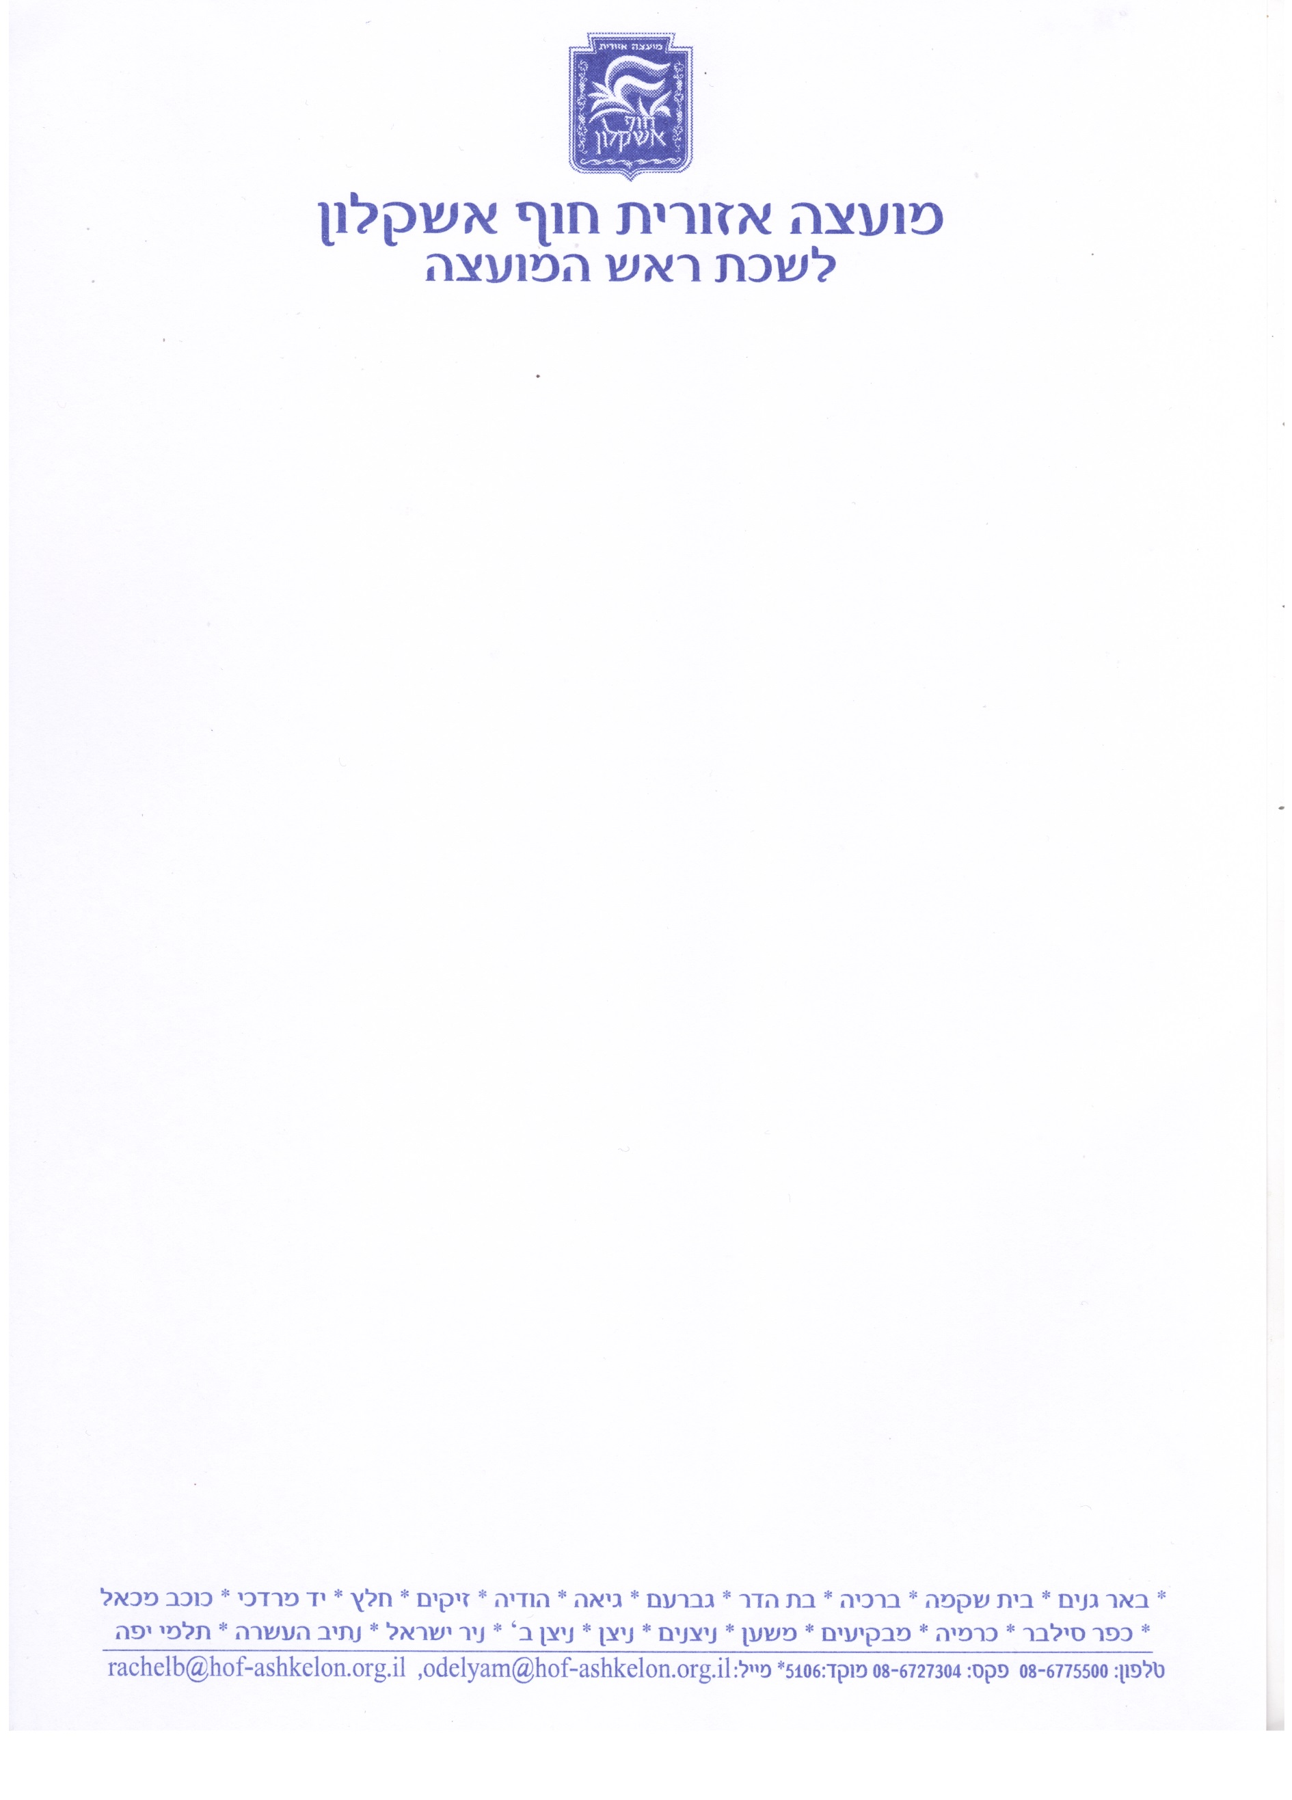

בס"ד ‏יום שני 19 יוני 2017, ‏כ"ה סיון תשע"ז

פרוטוקול משאל טלפוני של מליאת מועצה, מיום 19.06.17

חברי מליאה נוכחים:
יואל ביתן- ברכיה פליסיה טנר- כרמיה
ציון יצחק- מבקיעים אלמוג נחשון- הודיה
טל מור- זיקים איילת עמיתי- ניצנים
רצון בן שלום- חלץ דרור ונונו- ניצן
עירן ואקנין-גברעם יהושוע מכלוף- בית שקמה
בנימין עיון- ניר ישראל איתי לוי- נתיב העשרה
אביטן יהודה ניסים- תלמי יפה

עורך המשאל הטלפוני: קרן חדאד- מזכירת לשכת ראש המועצה

על סדר היום:
העלאת תעריף מס וועד מקומי לשנת 2018, מ-7.87 ₪ למ"ר ל-11.22 ₪ למ"ר לשנה, המהווים 30% מגובה ארנונת המגורים ביישוב.
החלטה: חברי המליאה מאשרים את החלטת ועד מושב בית-שקמה להעלאת תעריף מס וועד מקומי לשנת 2018, מ-7.87 ₪ למ"ר ל-11.22 ₪ למ"ר לשנה, המהווים 30% מגובה ארנונת המגורים ביישוב.
בעד- 13.

רשם: יאיר פרג'ון- ראש המועצה

חתימה:
תאריך: 19.06.17

